A legszélesebb ügyfélkört kiszolgáló, komplex bankfiókját nyitotta meg Békéscsabán az MBH Bank
Az MBH Bank újabb mérföldkőhöz érkezett, megnyitotta a legszélesebb ügyfélkört kiszolgáló, korszerű bankfiókját Békéscsaba szívében, a Hunyadi téren. A négyemeletes prémium fiók modern környezetben, magas színvonalú kiszolgálással várja ügyfeleit, és teljes körű pénzügyi szolgáltatást kínál a lakossági, agrár-, prémium, private és vállalati ügyfelek számára egyaránt. A megújult egység illeszkedik az MBH Bank fiókmodernizációs célkitűzéseihez, és tükrözi elkötelezettségét a minőségi, ügyfélközpontú kiszolgálás iránt, valamint a hitelintézet szoros kapcsolatát Békéscsabával.
Az MBH Bank megújult békéscsabai fiókjának megnyitásával tovább modernizálja országos hálózatát, amelyben naponta közel 30 ezer ügyfelet szolgálnak ki országszerte szakértő tanácsadóik segítségével. A hitelintézet mintegy 400 egységből álló fiókhálózata biztosítja, hogy a pénzügyi tanácsadás és a komplex banki szolgáltatások könnyen elérhetőek legyenek, és az ügyfelek gyorsan és rugalmasan intézhessék pénzügyeiket. A bank célja, hogy mindenkit ott és úgy szolgáljanak ki, ahogy az számára a legkényelmesebb, ennek szellemében fejleszti elektronikus csatornáit, országos fiók- és ATM hálózatát.
Békéscsabán a Hunyadi téri négyemeletes komplexum az ügyfélszegmenseket tekintve a legszélesebb kört kiszolgáló bankfiók az MBH Bank hálózatában, több mint 1000 négyzetméteren várja a csaknem tízezer lakossági, valamint a közel ötezer vállalati ügyfelét. A fiók egyedi szolgáltatásai között szerepel az agrárszektorra specializált tanácsadás: itt működik a bank legnagyobb hitelállományt és legtöbb ügyfelet kezelő Agrárcentruma, és a térség nagyvállalati agrár- és élelmiszeripari ügyfeleit kiszolgáló üzletközpont is elérhető az épületben, csakúgy mint a prémium, private és vállalati ügyfelek számára kialakított HUB. A fiókban továbbá elérhető a széfszolgáltatás, emellett a prémium szolgáltatások számára egy diszkrét, személyes ügyféltárgyalások lebonyolítására alkalmas tér is rendelkezésre áll, mindezzel új szintre emelve a pénzügyi kiszolgálást.
A békéscsabai fiók modernizációja során fontos szempont volt az akadálymentesítés is; a mozgáskorlátozott ügyfelek számára könnyen megközelíthető bejáratot alakítottak ki, míg a gyengénlátók tájékozódását padlóvezető nyomvonal segíti a fiókon belül. A siket és nagyothalló ügyfelek számára pedig speciális technológiai megoldások, például kihangosítóval ellátott pultok biztosítják a zavartalan ügyintézést.
„Békéscsaba különösen fontos számunkra, és büszkék vagyunk arra, hogy a város pénzügyi infrastruktúrájának meghatározó szereplőjévé váltunk. Az új, komplex bankfiók nyitásával pedig tovább erősíthetjük szerepünket és kapcsolatunkat a város lakóival és a térség vállalkozásaival. Ezzel nem csupán egy új banki egységet hoztunk létre, hanem egy olyan központot is, amely minden ügyfélszegmens – legyen szó lakossági, agrár- vagy vállalati ügyfelekről – számára a legmagasabb szintű pénzügyi szolgáltatásokat nyújtja” – mondta Dr. Orosz András az MBH Bank sztenderd hálózati értékesítésért felelős vezetője.
Békéscsaba kiemelt jelentőségű az MBH Bank számára, hiszen közel két évtizede van jelen a városban a Szolgáltató Központja, amellyel a térség egyik jelentős foglalkoztatója, továbbá bankfiókjai és kiterjedt támogatói együttműködései révén meghatározó a város közéletében. A település és a bank között kialakult szoros kapcsolat új szintre lépett, miután Békéscsaba Önkormányzata 2024 áprilisától az MBH Bankot választotta hivatalos számlavezető bankjának. Ezen kívül az MBH Bank aktívan támogatja a helyi közösségeket, és már hosszú évek óta partnere a Békéscsabai Előre Női Kézilabda Csapatnak, a Békéscsabai MÁV SE labdarúgó csapatnak és a Békéscsabai Röplabda Sportegyesületnek.
A Hunyadi téri fiók mellett idén májusban egy újabb bankfiók nyílik meg a békéscsabai Csaba Centerben is, amely a város pénzügyi szolgáltatásait tovább bővíti és még kényelmesebbé teszi az ügyfelek számára a banki ügyintézést.
Sajtókapcsolat:
- sajto@mbhbank.hu
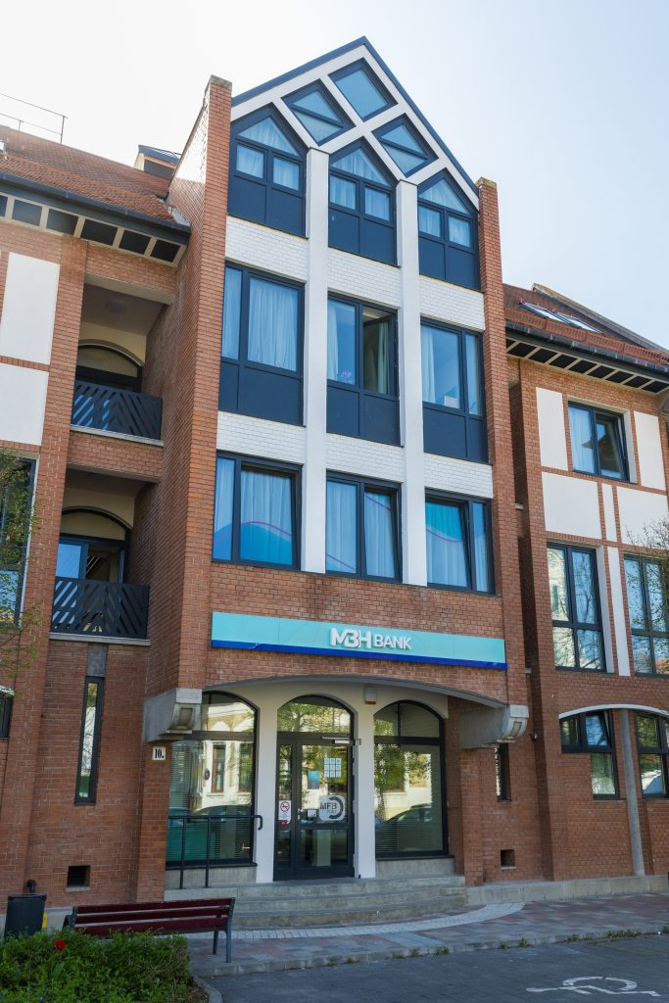 | © MBH Bank
Eredeti tartalom: MBH Bank
Továbbította: Helló Sajtó! Üzleti Sajtószolgálat
Ez a sajtóközlemény a következő linken érhető el:

